ТВОРЧЕСКИЕ КОЛЛЕКТИВЫ КОЛЛЕДЖА

Ансамбль современного танца «NEXT»

Создан в 2003 году по инициативе заведующей кафедры «Хореографическое творчество», отличника культуры РС (Я) Бурцевой Р.Х. и преподавателей спецдисциплин, при поддержке директора Якутского Колледжа культуры и искусств РС (Я), заслуженного работника культуры РС (Я) Аграфены Дмитриевны Макаровой. Художественным руководителем является преподаватель по современным направлениям хореографии кафедры «Хореографическое творчество», отличник культуры РС (Я) Степанов Станислав Николаевич.
Целью создания творческого коллектива стали создание условий для реализации творческого потенциала и повышения профессионального уровня студентов, совершенствование системы эстетического воспитания студентов, развитие исполнительского мастерства и техники, выявление талантливых исполнителей и оказание помощи в повышении их профессиональной подготовки, пропаганда художественного студенческого творчества, пропаганда современной хореографии в республике.
Творчество ансамбля начиналось с пропаганды современного танца в республике. За годы творческой работы в репертуар ансамбля вошли новые постановки студентов и преподавателей. Постановки обогатились лексикой, отличающимися по богатству и разнообразию, содержанию, характеру и манере исполнения. Ансамбль для студентов - участников ансамбля – это творческая лаборатория, в которой они могут проявить себя не только как исполнители, но и пробовать делать свои первые шаги на пути сочинения современных танцев, набираться опыта, знаний как будущие руководители самодеятельных коллективов.
На счету ансамбля большое количество концертных выступлений, участие в правительственных концертах, благотворительных, молодежных акциях, республиканских, городских тематических мероприятиях, гастрольные поездки по улусам республики. Наряду с концертными выступлениями проводится большая агитационно-пропагандисткая и профориентационная работа среди учащихся и рабочей молодежи республики.

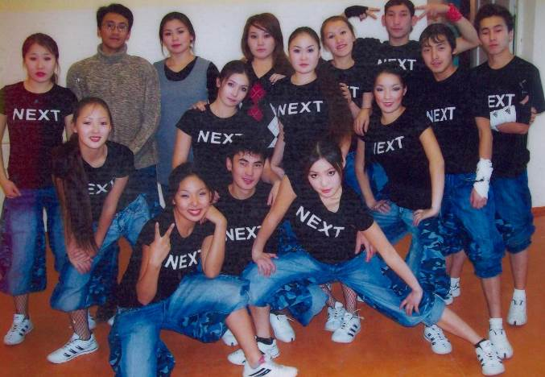

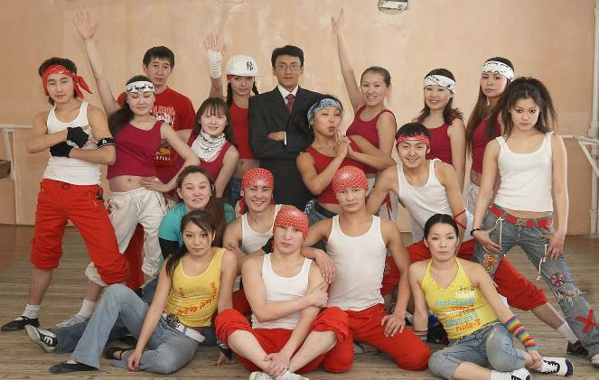

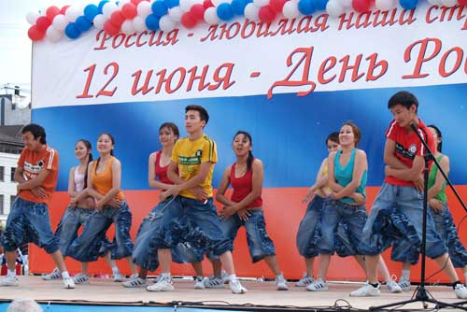

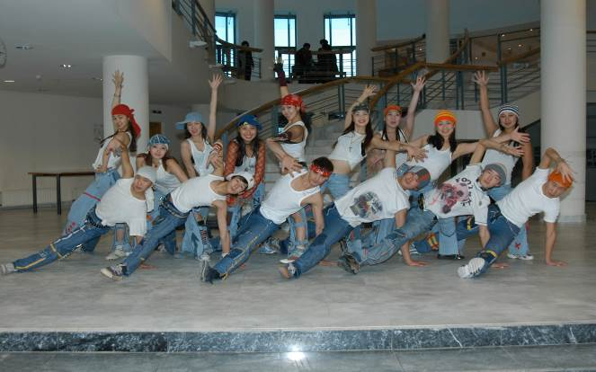

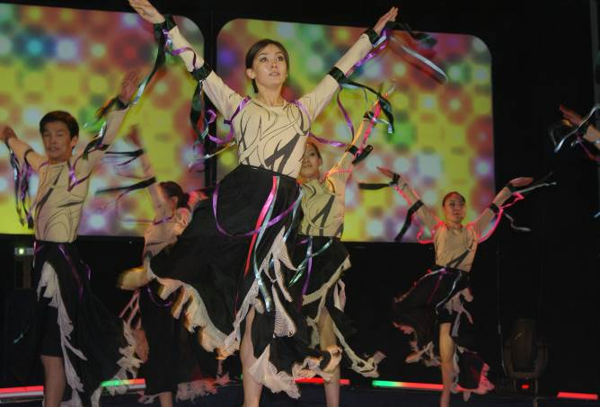
Творческие успехи ансамбля современного танца «NEXT»:
Победа на Республиканском фестивале-конкурсе современной хореографии «Аrt – dance» в номинации «Модерн» г. Якутск в 2008 г. ( Лауреат II степени);
- Победа на Республиканском фестивале-конкурсе современной хореографии «Аrt – dance» в номинации «Street-dance» г. Якутск в 2008 г. (Лауреат III степени);
- Победа на II Республиканском фестивале–конкурсе современной хореографии «Аrt – dance» в номинации «Модерн танец» за танец «Мнимая жизнь» (постановка участницы и солистки ансамбля Васильевой Веры), г. Якутск в 2009 г. (Лауреат I степени);
- Победа на II Республиканском фестивале–конкурсе современной хореографии «Аrt – dance» в номинации «Эстрадный танец» за танец «Танцевальный фейерверк» (постановка участника и солиста ансамбля Аммосова Николая), г. Якутск в 2009 г.; (Лауреат I степени);
- Победа II Республиканском фестивале–конкурсе современной хореографии «Аrt – dance» в номинации «Этно-танец» за танец «В тувинской степи» (постановка участника ансамбля Санникова Иннокентия), г. Якутск в 2009 г. (Лауреат III степени);
- Удостоен приза за «Лучшее актерское мастерство» на II Республиканском фестивале–конкурсе современной хореографии «Аrt – dance» в номинации «Эстрадный танец» за танец «Строптивая буренка» (постановка участницы и солистки ансамбля Онуфриевой Матрены), г. Якутск в 2009 г.
Наряду с концертной деятельностью в ансамбле ведется целенаправленная воспитательная и методическая работа. Руководитель и участники ансамбля принимают активное участие в ежегодных семинарах, проводимых кафедрой «Хореографическое творчество» для преподавателей ДМШ и руководителей танцевальных коллективов. Организовывают встречи и совместные творческие работы с танцевальными коллективами, эстрадными исполнителями, деятелями культуры и искусств. Ансамбль живет полноценной, интересной и творческой жизнью.
Впереди у ансамбля новые планы, новые постановки, встречи со зрителями, которые будут содействовать обогащению и углублению профессиональных навыков и знаний ее воспитанников.

Ансамбль танца «Өркөн»

Ансамбль танца «Өркөн» был создан в 1994 году по инициативе преподавателя отделения «Танцевальное творчество» (с 2002 г. «Хореографическое творчество»), заслуженного работника культуры Республики Саха (Якутия), доктора искусствоведения Ангелины Григорьевны Лукиной, при поддержке директора ККиИ РС (Я) Аграфены Дмитриевны Макаровой и преподавателей специальных дисциплин отделения «Танцевальное творчество».
Целью создания творческого коллектива стало:
- создание условий для реализации творческого потенциала и повышения профессионального уровня преподавателей и студентов;
- развитие мастерства и исполнительской техники студентов;
- выявление талантливых исполнителей и оказание помощи в повышении их профессиональной подготовки;
- пропаганда художественного студенческого творчества.
Художественными руководителями ансамбля в разные годы работали: заслуженные работники культуры РС (Я) Ангелина Григорьевна Лукина, Надежда Андреевна Попова, отличники культуры РС (Я) Римма Моисеевна Григорьева, Ирина Еремеевна Аввакумова, Светлана Тимофеевна Степанова, Роза Христофоровна Бурцева; педагогами-репетиторами были Ирина Еремеевна Аввакумова, Светлана Тимофеевна Степанова.
За первые годы работы ансамбля был создан богатый и разнообразный репертуар, основанный на якутских народных танцах, отличающиеся богатством и разнообразием лексики, яркой эмоциональной окраской, образностью. В целях сохранения лучших традиций якутской хореографии ансамбль по сей день сохраняет в своем репертуаре танец «Фестивальный» в постановке первой якутской балерины Аксении Васильевны Посельской, «Узор» в постановке заслуженного работника РС (Я) Василия Павловича Винокурова, «Стерхи» и «Чохчоохой» в постановках отличника и заслуженного работника культуры РС (Я) Надежды Андреевны Поповой.
Репертуар ансамбля пополнился танцами народов мира: сюитой «Хоровод мира», танцами «Грузинский» в постановке Светланы Тимофеевны Степановой, «Турецкий» в постановке Розы Христофоровны Бурцевой, также в репертуар включены лучшие постановки студентов отделения: «Приветственный» в постановке Вероники Степановой, «Оhуор-мандар» в постановке Христофора Рожина, где фольклор, соседствуя с современными ритмами, стилизовывается, что в свою очередь, способствует усовершенствованию, осовремениванию танцевальной лексики, повышению техничности танца.
Многие годы коллектив ансамбля работал и работает в тесном творческом сотрудничестве с известными композиторами РС (Я) Аркадием Васильевичем Самойловым, Егором Ильичем Неустроевым, с художниками-модельерами Софьей Павловной Колесовой, Саргыланой Владимировной Ивановой.
На счету ансамбля большое количество концертных выступлений, участие в правительственных концертах, благотворительных, молодежных акциях, республиканских, городских тематических мероприятиях, гастрольные поездки по улусам республики.
Наряду с концертными выступлениями проводится большая агитационно-пропагандистская и профориентационная работа среди учащейся и рабочей молодежи республики.
За годы существования «Өркөн» в ансамбле занимались более ста студентов отделения «Хореографическое творчество». В настоящее время многие участники ансамбля работают артистами Национального театра танца РС (Я) им. С.А.Зверева, Государственного цирка РС (Я), народного ансамбля танца малочисленных народов Севера «Гулун», заслуженного коллектива народного творчества РФ, народного ансамбля танца «Кыталык» (Мегино-Кангаласский улус).
Сегодня участники ансамбля сами стали художественными руководителями и педагогами-репетиторами танцевальных коллективов республики. Заслуженный работник культуры РС (Я) Станислав Катаков основал этнофольк-группу «Сандал» (ЯГСХА). Отличник культуры РС (Я) Валентин Козлов – руководитель народного ансамбля танца «Дружба» в Таттинском улусе. Отличник культуры РС (Я) Александра Ядреева – руководитель народного ансамбля танца «Күндэл» (СВФУ). Отличник культуры РС (Я) Станислав Степанов основал ансамбль современного танца «Next» (ККиИ). Отличник культуры РС (Я) Туяра Иванова основала танцевальный ансамбль «Оҕо саас» в Нюрбинском улусе. Отличник культуры РС (Я) Светлана Емельянова–педагог-репетитор детского образцового ансамбля танца «Айылгы» г. Якутска. Отличник культуры РС (Я) Егор Уваровский основал народный коллектив «Сайдам» в Кобяйском улусе и т.д.
Многие участники ансамбля окончили или продолжают свое образование в высших учебных заведениях России и Республики Саха (Якутия): в Московском государственном университете культуры и искусств, Санкт-Петербургской государственной академии культуры и искусств, Арктическом государственном институте, Восточно-Сибирской государственной академии культуры и искусства.
Впереди у ансамбля новые планы, новые постановки, встречи со зрителями, которые будут содействовать обогащению и углублению профессиональных навыков и знаний наших воспитанников.

Педагог–репетитор ансамбля танца «Өркөн»
с 1994 по 2006, отличник культуры РС (Я)
И.Е. Аввакумова

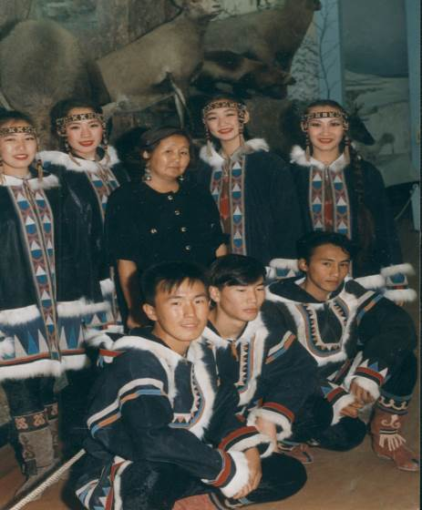

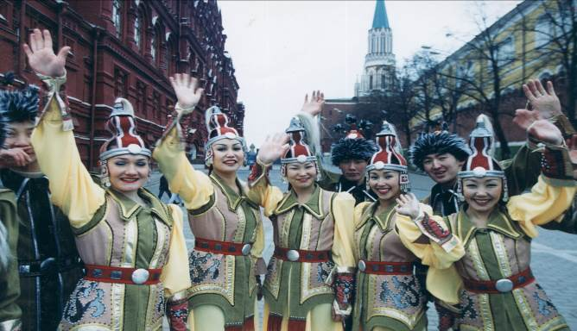

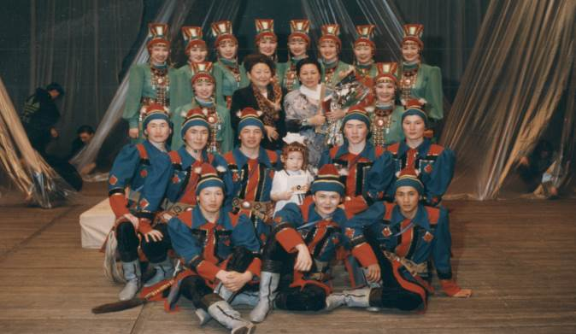

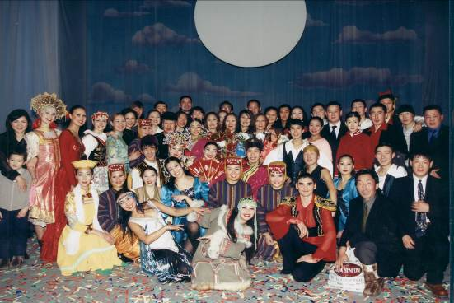

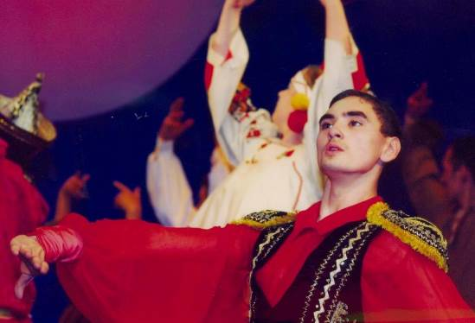

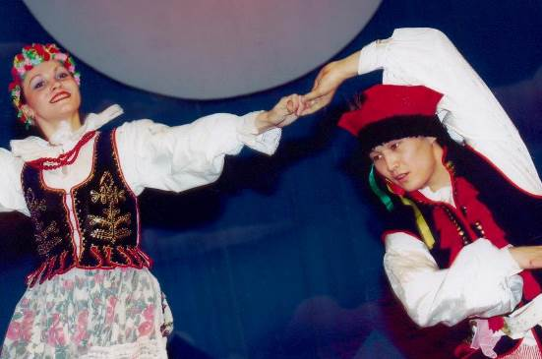

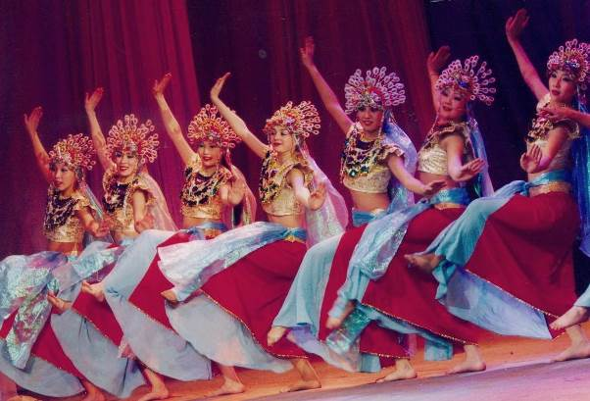

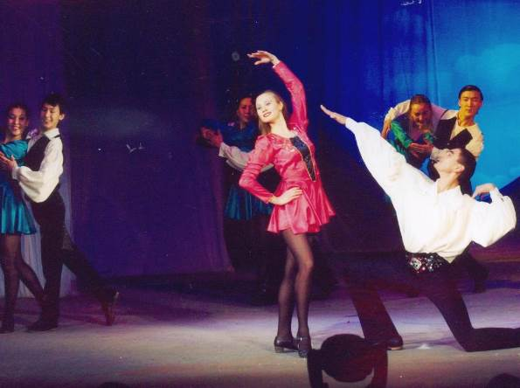

Ансамбль «Доткэль»
По окончании Восточно-Сибирского института культуры в 1982 году Министерство культуры ЯАССР меня направило работать преподавателем в Якутское культурно-просветительное училище. Тогда еще сама судьба подсказывала стать педагогом, но так как встал вопрос обеспечения жилья, а им в то время не могли обеспечить, пришлось уступить свое место.
И вновь в 1990-95 годах, когда открыли северное отделение при Колледже культуры заведующая отделением «Хореографическое творчество» Охотина Клавдия Иннокентьевна пригласила преподавать дисциплины «Народный танец» и «Северный танец». Это была первой попыткой обеспечить кадрами северные районы.
И, наконец, в 2002 году меня пригласили в качестве преподавателя северного танца, где по сей день работаю. Выпустили более 30 специалистов по северному танцу, все они успешно работают и продолжают учиться.
Сегодня одним из актуальных направлений работы нашего Колледжа является реально действующее, адресное просвещение студентов и удовлетворение потребности республики в квалифицированных кадрах. Организация государственной системы образования студентов–представителей малочисленных народов Севера, сосредоточенных в полиэтническом обществе и ведущих традиционный кочевой образ жизни, вызывает составления полного учета специфических особенностей их жизнедеятельности. Для народов Севера квалифицированные кадры становятся принципиально важными в реализации возможности возрождения и сохранения самобытной культуры. Такой принцип может быть реализован выявлением новых путей организации образования с максимальным учетом видов хозяйственных занятий населения Севера в сложившейся культурной среде. Одним из таких путей организации образования я считаю научную деятельность студентов.
Научная деятельность студентов северной группы хореографического отделения охватывает специфические и актуальные темы по основным проблемам культуры народов Севера. Для этого в учебный процесс ставятся конкретные задачи – организовать научную деятельность студента как условие формирования его творческой активности. Средством влияния на обучающихся является фольклорный материал, собранный самими студентами за время учебы. Такая работа имеет большую ценность для сохранения богатств и традиций танцевального фольклора народов Севера для будущих поколений. Органичное включение фольклорного материала в современное хореографическое образование для студентов является важнейшей практической и теоретической основой.
Сбор, фиксация и изучение фольклора народов Севера являются актуальными задачами еще и потому, что его богатства нередко уходят вместе со своими посетителями – людьми преклонного возраста. Известно, что своеобразие танца обусловлено особенностями национальной культуры. В танцах народов Севера, также как и в других, существует безэквивалентная лексика, которая отражает уникальность их культур. Следует привести в пример некоторые из них: традиционные круговые эвенские танцы «Сээдьэ»; эвенкийские круговые танцы: «Манчо», «Манчоракан», «Дэвэйдэ», Госигор, «Оhогой», «Дэлиhиэр», «Ехорье»; «Хэйро», юкагирский «Лондол» и.т.д. Указанные примеры северной эквивалентной лексики представляют собой конкретные реалии и являются показателем принадлежности к определенной национально-культурной общности. Без изучения данных реалий невозможно качественное усвоение материала дисциплин специализации.
Исследовательские приемы студенты начинают вырабатываться со второго курса, путем сбора материалов, изучения архивных материалов и непосредственного общения с носителями культуры, так как во время прохождения практики студенты занимаются постановкой танцев на местном материале и пишут рефераты, курсовые и дипломные работы.
Самостоятельная деятельность студентов по сбору, анализу, сравнению, сопоставлению, критическому осмыслению текстов, выявление текста «языка» культуры в кодовых значениях приобщает студента северной группы хореографического отделения к подлинно научно-исследовательской деятельности.
Для апробирования исследовательской деятельности создан фольклорный ансамбль «Доткэль». В настоящее время в учебном процессе, как результат деятельности студентов в ансамбле «Доткэль» ставились выпускниками северного отделения Колледжа спектакли «Скала мечты» по одноименному мотиву легенды В. Яковлева-Далан «Черный стерх»; «Легенда наскальных рисунков» по юкагирской легенде (либретто написала кандидат исторических наук Л.Н. Жукова). Наилучшие постановки студентов сохраняются и остаются в репертуаре ансамбля.
На базе ансамбля «Доткэль» проводятся республиканские семинары, мастер - классы для руководителей танцевальных коллективов и преподавателей детских музыкальных школ. Для ансамбля «Доткэль» стимулирующим началом работы и творческой лабораторией стал ансамбль народов Севера «Гулун». После окончания Колледжа многие идут работать в качестве артистов ансамбля «Гулун», продолжают учебу в АГИИК и в ВСГАКиИ. Участники ансамбля «Доткэль» имеют немало успехов и достижений во время своей учебы в Якутском колледже культуры и искусств. В 2005 г. наш ансамбль был отмечен на юбилейных мероприятиях г. Якутска и получил признание горожан. В том же году ансамбль участвовал в культурной программе Дней якутской культуры и искусства в г. Москва и г. Санкт-Петербург. Кроме этого участники ансамбля «Доткэль» принимали участие в культурной программе «Экспо-2005» в Японии, где открывали павильоны России и Якутии с участием Евгения Примакова.
В 2006 году ансамбль был приглашен на фестиваль в г. Улан-Удэ и стал дипломантом I степени. Ансамбль участвовал на съемках кинофильма режиссера Андрея Борисова «Тайна Чингис Хана» в массовых сценах. В Иркутской области участвовали и стали лауреатом грандиозного фестиваля «Ердынские игры». Участники ансамбля посетили многие страны - Южную Корею, Монголию, Китай, Францию, Швейцарию, где представляли и пропагандировали свои северные танцы. Ансамбль «Доткэль» - постоянный участник всех культурных мероприятий республики, города. У нас у всех впереди большие творческие планы, желаю высокого полета! Ведь «Доткэль» в переводе от эвенского означает «стерх».

Никитина Любовь Алексеевна,
заслуженный работник культуры РС (Я),
художественный руководитель ансамбля
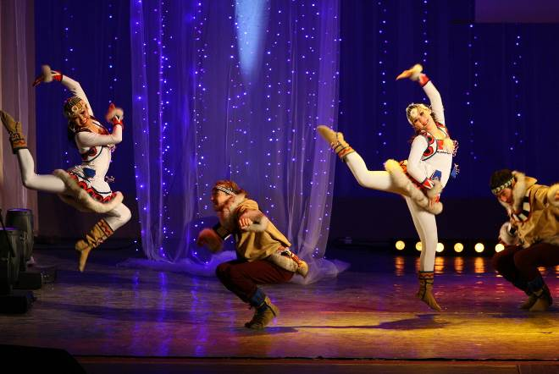

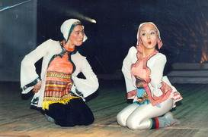

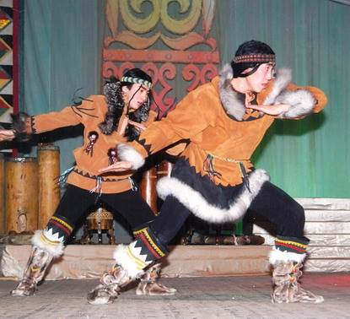

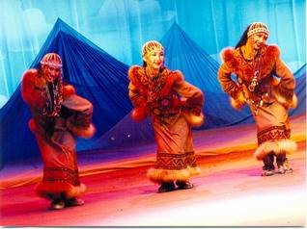

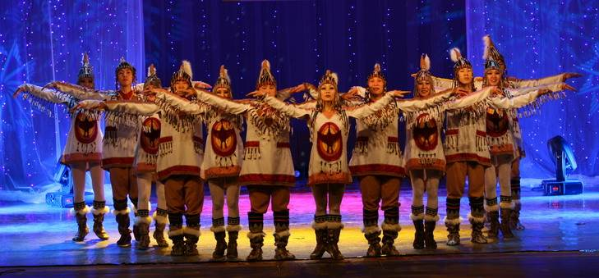

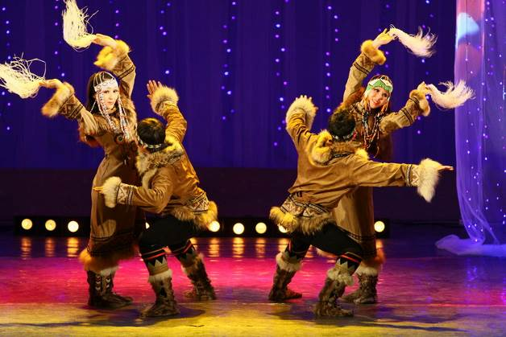

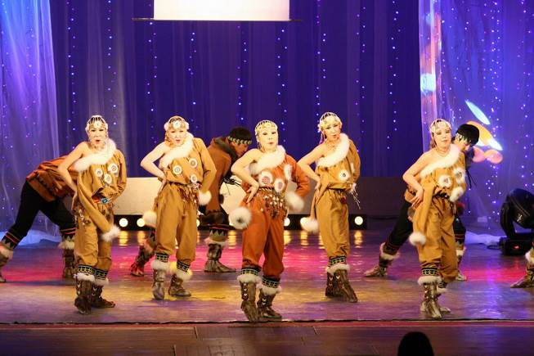

Детская хореографическая студия «Маленькие ангелы»
Студия «Маленькие ангелы» была создана в 1992 г. Целью создания коллектива было формирование устойчивого интереса детей и юношества к искусству танца, пропаганда хореографического искусства как способа развития творческой личности.
Основал студию энтузиаст, балетмейстер-постановщик Петров Василий Петрович, выпускник Кемеровского института культуры.
В студии занимаются дети разных возрастов от 7 до 16 лет. В концертных программах участвуют те, кто занимается в коллективе более года. А новичкам пока только предстоит освоить все тонкости пластики современного и народного танцев. Занятия ведутся по трем направлениям: народные, эстрадные танцы и современная пластика. В «Маленьких ангелах» разработана специальная программа, рассчитанная на детей с разными физическими данными. Основная цель программы – развитие двигательных и танцевальных навыков, работа над осанкой, укрепление мышц.
Под умелым руководством талантливого хореографа «Маленькие ангелы» довольно скоро нашли свое, особое место среди танцевальных коллективов Якутии. Вначале были хореографические миниатюры: дети с удовольствием исполняли классику на музыку Баха, Шопена, Чайковского. Постепенно студия расширила диапазон своего творчества, в репертуар коллектива вошли танцы мира, северная тематика и эстрада. В репертуаре студии - более 40 танцев, спектакли.
Студия была признана одной из лучших среди детских танцевальных коллективов Якутии, известны они и в России. Коллектив участвовал на различных Всероссийских и международных конкурсах.
За полтора десятка лет ансамбль прошел путь от маленького танцевального кружка до профессионального коллектива. Их громкие победы уже никого не удивляют, но забыть о них невозможно. Чего стоит весенний триумф в городе Тихвине Ленинградской области! Тогда на детско-юношеском хореографическом конкурсе «Тихвинский Лель», в котором приняли участие более 40 коллективов со всей России, «Маленькие ангелы» выиграли в номинации «Народный танец», обойдя 19 сильнейших соперников.
Со времени основания коллектива в большую жизнь отправилось уже несколько поколений «ангелов». Выпускники уносят с собой не только стройность и танцевальные навыки. Юные танцоры получают сертификаты об окончании студии, а мощнейшая хореографическая подготовка позволяет им продолжать карьеру не только в танцевальных коллективах Якутии, но и поступать в учебные заведения хореографического направления.
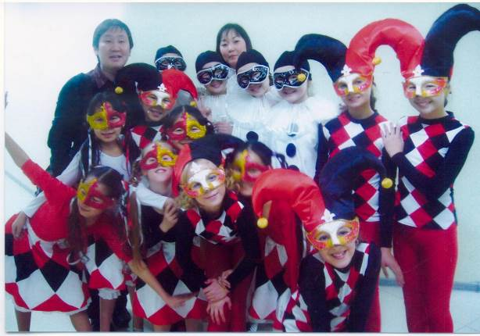

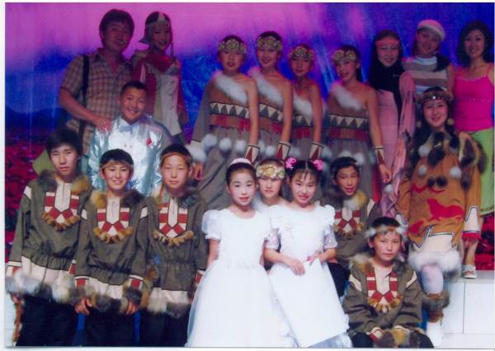

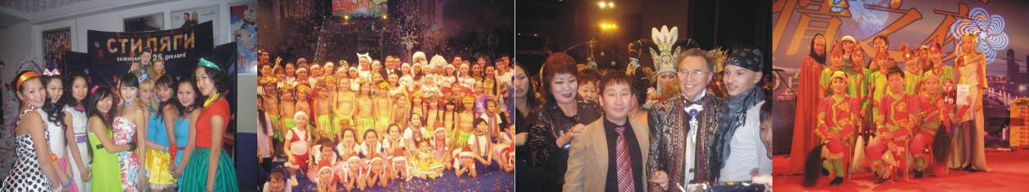

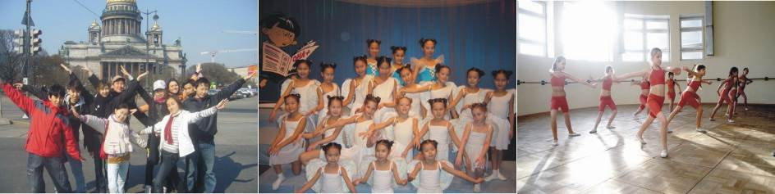

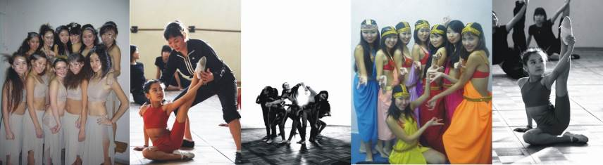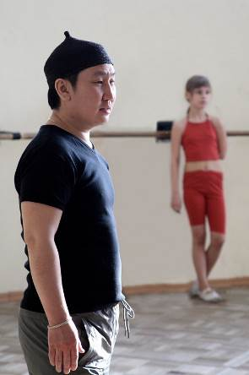

«Эйгэ» сиэр-туом народнай театра
Саха төрүт культуратын дириҥник үөрэтэр, дьоҥҥо-сэргэҕэ киэҥник тарҕатар сыалтан 1998 сыллаахха «Төрүт культура» кафедратын иһинэн «Эйгэ» диэн студеннар сиэр-туом театра олохтонон үлэтин саҕалаабыта. Бу театр уратытынан норуот уус-уран айымньытыгар олоҕуран спектакллары туруоруу буолар. Оҕолор туохха үөрэммиттэрин, хайдах сайдыбыттарын театр искусствотын нөҥүө көрдөрөллөр. Театр, Россия культуратын үтүөлээх үлэһитэ, Саха Республикатын үтүөлээх артыыһа А.С.Федоров «Уһуйуу» экспериментальнай площадкатын иһинэн төрүттэммитэ. Театр үлэтин биир сүрүн олуга А.С.Федоров олохтообут эрчиллиилэрэ. Ол курдук, оҕолор таба тыыныыга, кылыһах, эт-хаан, ырыа-тойук сайдыытыгар анаммыт эрчиллиилэри күн ахсын оҥороллор. Маны таһынан театр гастрольнай үлэнэн эмиэ дьарыктанар.
Т өр үт культура салаатын аан маҥнай бүтэрэн барбыт выпускниктар дипломнай туруоруулара «Хатан Эрбийэ бухатыыр» олоҥхо буолбута (1993с., режиссер А.И.Васильев, уһуйааччы А.С.Федоров, курс салайааччыта Л.И.Решетникова. Сылын аайы итэҕэл сиэрин-туомун спектакыллара тахсан испиттэрэ, 1998 сыллаахха Сунтаар уонна Чурапчы улууһугар буолбут түбэлтэлэргэ олоҕуран «Кут көтөҕүү» туруоруу норуот омук быһыытанан өйө-санаата уһуктуутугар, төрүт үгэстэригэр төннүүтүгэр олук уурбута (Режиссер А.С.Федоров, уһуйааччы А.Р. Александров). 2004 сыллаахха А.Е.Кулаковскай «Сүүһүн туолбут эмээхсин ырыата» айымньыта сценаҕа тахсан көрөөччү биһирэбилин ылбыта. «Розовая чайка» I республиканскай ыччат театрдарын көрүү фестивалын Гран-при хаһаайынын үрдүк аатын сүкпүтэ (Режиссер, курс салайааччыта Боппоенова М.Г., уһуйааччы Винокуров М.Н., музыканан киэргэтии Сергучев Г.Г.).
«Эйгэ» студенческай сиэр-туом народнай театрын студеннара сылын аайы ыытыллар республиканскай эдэр олоҥхоһуттар, оһуохайдьыттар, чабырҕахсыттар, хомусчуттар конкурстарын лауреаттарынан, дипломаннарынан, ону таһынан международнай араас көрүүлэр, фестиваллар кыттыылаахтарынан, кыайыылаахтарынан буолаллар (2001с.-Лион, Франция; 2008, 2009сс. - Астана, Казахстан; 2008 с. - Чита, Читинскэй уобалас). Михайлова Ньургуяна «Ильмень үрдүнэн туруйалар» (2005с.), Азарова Мария «Аанчык» (2006с.) киинэлэргэ сүрүн оруолларга уһуллубуттара.
Оҕолор туруорбут дипломнай спектаклларынан республика араас улуустарын кэрийэллэр: Уус-Алдан, Бүлүү, Горнай, Чурапчы, Таатта, Мэҥэ Хаҥалас уо.д.а.
2005 сыллаахха «Эйгэ» театра ситиһиилээх айар үлэтин иһин «народнай» ааты ылбыта.Театр 20-чэ кэриҥэ спектакллары ситиһиилэхтик туруоран дьоҥҥо-сэргэҕэ таһааран көрдөрдө: «Кут көтөҕүүтэ» (1998 с.), «Быстахха былдьаныы» (1998 с.), «Үйэлэр ыпсыыларыгар» (1998 с.),«Сарбыллыы» (1999 с.),«НН-ч түүлэ» (1999 с.), «Айыллыы» (2000 с.), «Орто дойду одуруунугар халлаантан хайдах дьол түспүтүн туһунан» (2000 с.), «Ыйаах» (2001 с.), «Хордоҕой халдьаайы» (2002 с.), «Олох сүүрээнэ» (2002 с.), «Сүүһүн туолбут эмээхсин ырыата» (2003 с.), «213№-дээх уураах» (2004 с.), «Удьуор ситимэ» (2005 с.), «Ыйаах» (2005 с.), «Ууска уһуйуу» (2006 с.), «Кылбаа маҥан кыталыктар» (2006 с.), «НН-ч түүлэ» (2006 с.), «Тимир куйахтаах Дьурантай бухатыыр» (2007 с.), «Мин аатым Туллук…» (2008 с.), «Төлкө түөрэҕэ» (2009 с.), «Күөнэ көҕөччөр аттаах күүстээх-уохтаах Күн Күндүлү Бухатыыр (2009 с.), «Ийэ сир алгыһынан» (2010 с.).
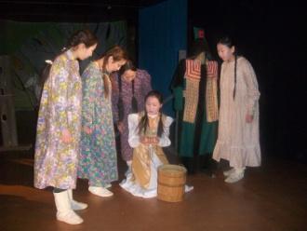
«Ийэ сир алгыhынан», 2010г.

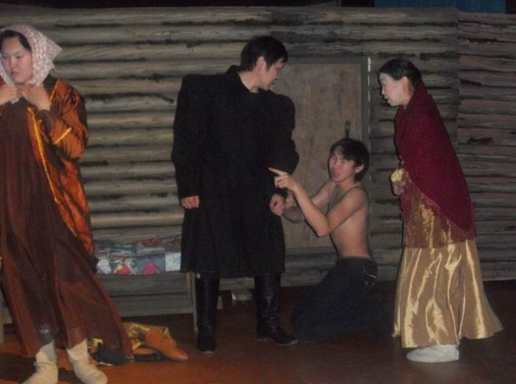
«Ийэ сир алгыhынан», 2010г.

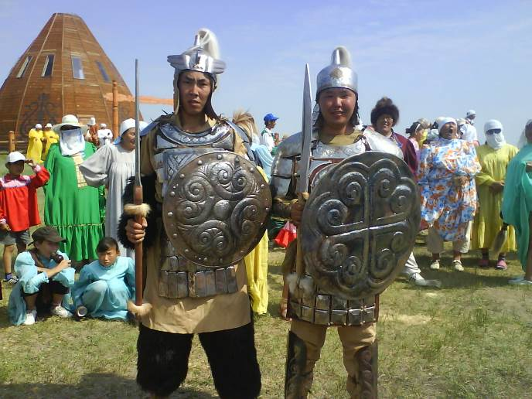
Ыhыах, 2009 с. Үс хатыҥ, Дьокуускай

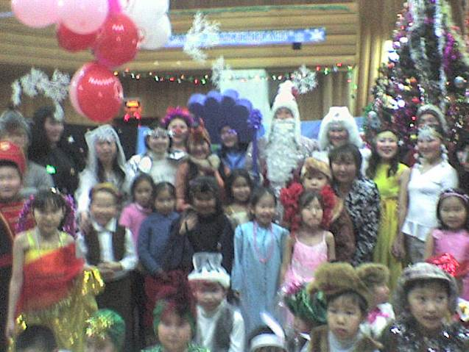
Арчы дьиэтигэр оҕолор утренниктара, 2009 с.

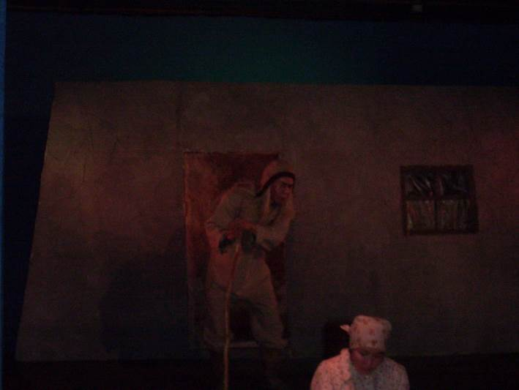
«Мин аатым Туллук», 2008 с.

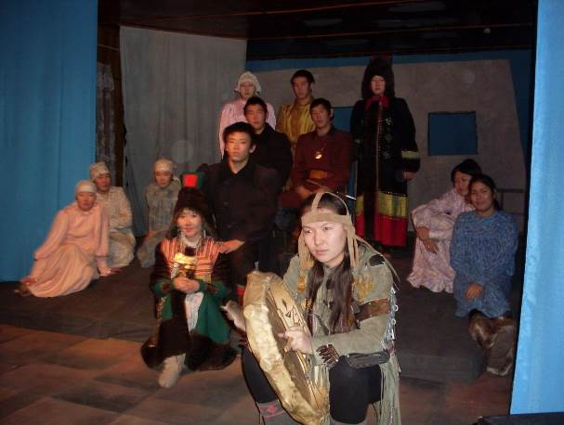
«Мин аатым Туллук» спектакль репетициятын кэмигэр, 2008 с.

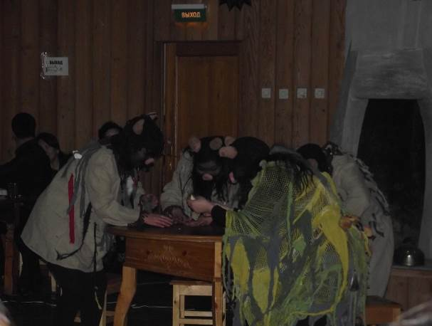
Арчы дьиэтигэр таҥха киэhэтэ, 2010 с.

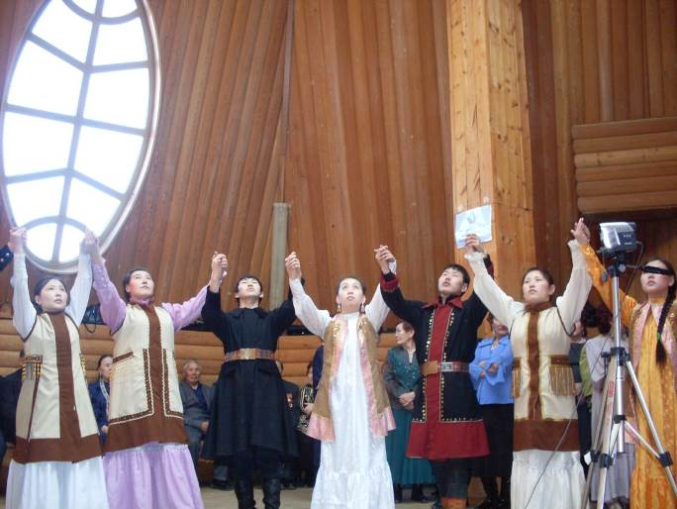
Арчы дьиэтигэр оhуохай күрэҕин кыттыылаахтара 2010 с.

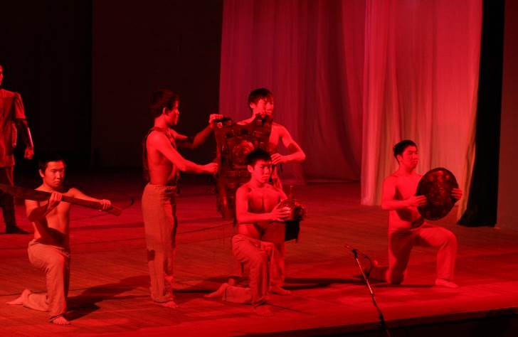

Олонхо «Күөнэ көҕөччөр аттаах күүстээх-уохтаах Күн Күндүлү Бухатыыр»,
2009 с. САТ

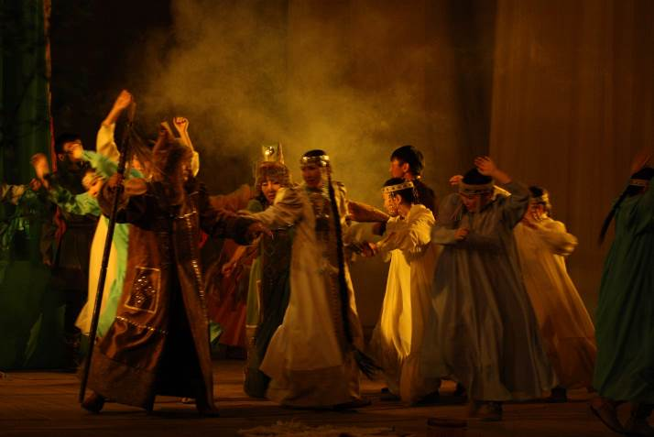

Олонхо «Күөнэ көҕөччөр аттаах күүстээх-уохтаах Күн Күндүлү Бухатыыр», 2009, САТ

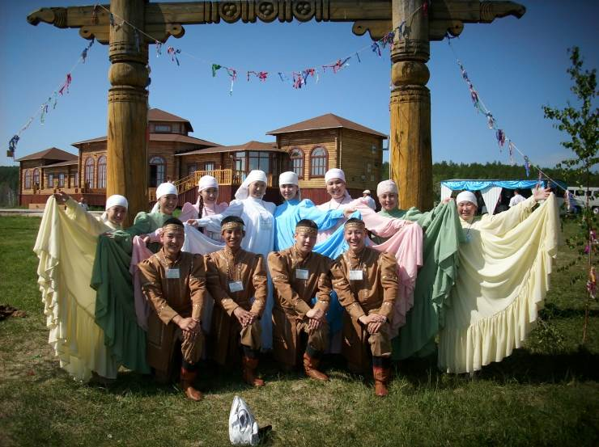

Таатта улууhа Чөркөөх нэh., 2009 с.

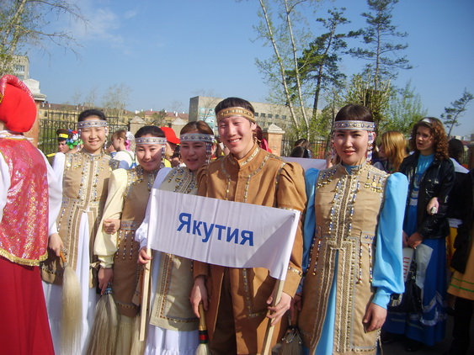
Фольклорнай коллективтар күрэхтэрэ, Чита к. 2008 с.

Студенческий театр эстрадных миниатюр «Этюд»
Театр был создан на базе творческой лаборатории кафедры «Режиссура театрализованных представлений» 4 октября 2000 г.
СТЭМ «Этюд» является системной программой обучения студентов «Постановка театрализованных представлений».
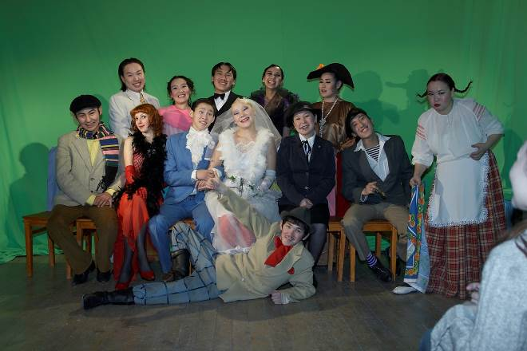
Программа театра ставит перед собой задачи организации образовательно-воспитательных процессов. Прямое привлечение студентов и практическое обучение его на основе постановочных принципов предоставляет дополнительные возможности для развития пространственного и образного мышления студента. Помимо этого, театр развивает интерес общества к художественному творчеству, эстраде, театру, продолжает традиции преемственности новых поколений, привлечение к новым формам художественного творчества, укрепляет и расширяет возможности сценической культуры. Также театр «Этюд» осуществляет концертную и гастрольную деятельность, занимается организацией благотворительных акций и принимает участие в тематических мероприятиях.
СТЭМ «Этюд» ведет свою работу по следующей структуре: труппа театра, технический персонал и постановочная группа формируется из числа студентов отделений кафедры; преподаватели дисциплин специализаций осуществляют руководство деятельностью театра, согласуя ее с творческими задачами кафедры «Режиссура»; педагогический состав руководит административной деятельностью театра и привлечением приглашенных специалистов, практикующих деятельность культуры, искусства и науки; художественный совет театра (т.е. преподаватели кафедры) принимает в производство постановку и показ номеров, спектаклей, представлений как по материалам классического репертуара, так и по материалам учебных работ студентов всех курсов отделения.
Для студентов и преподавателей кафедры «Режиссура» СТЭМ «Этюд» является экспериментальной творческой лабораторией. Здесь каждый имеет право творить.
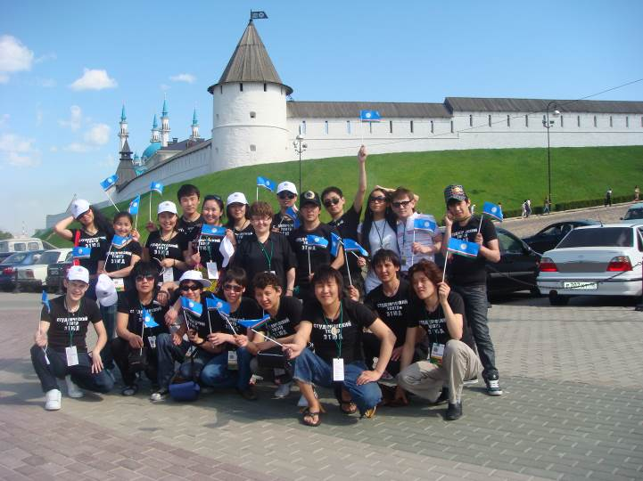
СТЭМ «Этюд» неоднократно демонстрировал свой талант и не раз показывал свои творческие возможности. Работа театра получила признание не только на площадках города, но и по всей республике и даже покорила зрителей за ее пределами. Театр не раз становился обладателем Гран–При II Всероссийского Челябинского фестиваля «Чижик–2003», «Чижик-2005»; был лауреатом в номинациях «Оригинальный жанр» и «Художественное чтение» на Республиканском фестивале молодежи «Студенческая Весна – 2003» и «Студенческая весна - 2004 года». В 2004 г. стал лауреатом I городского фестиваля «СтэмАрт» в номинациях: «Лучшая режиссура», «Лучший авторский сценарий», «Лучшая актерская игра». Становился обладателем Гран-при Молодежного Фестиваля «Мирный поет о мире» в номинации СТЭМ. Ансамбль – обладатель Гран-при II межрегионального конкурса чтецов «Подвиги отцов – глазами юных» в г. Иркутск в 2005 г., обладатель Гран-при III межрегионального конкурса чтецов «Душа России» в г. Иркутск, 2006 г. Участвовал на Международном театральном фестивале тюркских народов «НАУРУЗ-2009» среди профессиональных театров в г. Казань с представлением-метафорой «Кустук» по мотивам рассказов Н. Лугинова «Кустук» и «Суор».
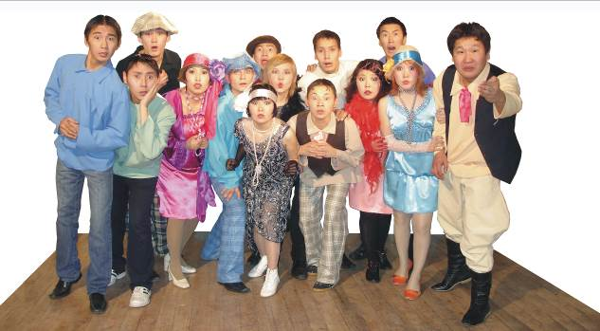
И это лишь некоторая часть заслуг театра. Не раз о достижениях СТЭМа писали газеты «Эдэр Саас», «Якутия», Мирнинский «Вестник фестиваля» и др.
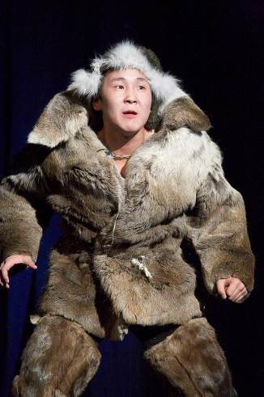

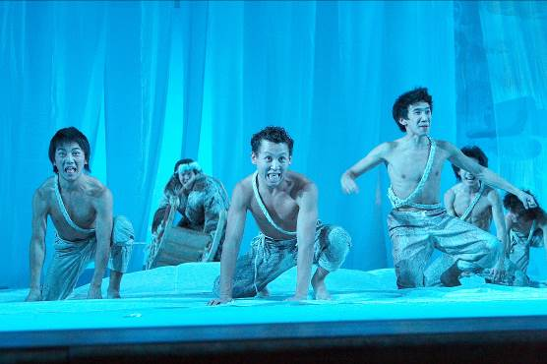
А в газете «Челябинский рабочий» журналист писал о нашем театре: «Бурную реакцию у челябинских зрителей вызвало выступление Колледжа Культуры и Искусств г. Якутска. Студенты блеснули не только своим артистизмом и умелой режиссурой «на уровне», но и хореографическими, вокальными и даже акробатическими талантами». Это говорит о том, что наша деятельность интересна не только в пределах города, но и для зрителей городов РФ.
Со времен возникновения театра родилось очень много новых, ярких, искрометных и единственных в своем роде постановок. Из них сложился репертуар «СТЭМ»: Монолог «Смешанные чувства» А.Инина, Дивертисмент «Кадриль», «Нервные люди» М. Зощенко, «Женщина и скандал» А.Инина, инсценировка по рассказу «Толстый и тонкий» А.Чехова, интермедия «Берегите Мужчин» А.Инина, политсатира «Теледебаты», «Хамелеон» А.Чехова, представление «Отражение. Фантазии в свободной пластике» (2003 г.), миниатюра «Настроение», (2005 г.), «Кочерга» М.Зощенко, «Хороший конец» М.Зощенко, «Радость» А.Чехова, «Алкаш под гипнозом» Е.Смолина, «Идиот» А.Хайта, «Муж» М. Зощенко, «Злой мальчик» А.Чехова, «Жених» М. Зощенко, «Скорая помощь» А.Аверченко, спектакль «Сильное Чувство»,(2007 г.), спектакль «Арай биирдэ хотоҥҥо…» (2008 г.), миниатюра «Панкратион», миниатюра «Новые якутские бабки», миниатюра «Комарик», миниатюра «На водопое», номер оригинального жанра «Весна идет», тантамареска «Смертельный бой», «Секс по телефону» М.Мишина, спектакль «Итэҕэлим эрэ тоҥмотун...» (2008 г.). поппури «Звезды».
Особую роль в деятельности театра, безусловно, играют его руководители. Это заведующая кафедрой «Режиссура», заслуженный работник культуры РС (Я) Стручкова Ольга Аполлоновна; отличник культуры РС (Я), преподаватель кафедры Степанова Саргылана Ивановна; отличник культуры преподаватель кафедры Федорова Сардана Николаевна; преподаватели спецдисциплин Степанов Михаил Николаевич и Черноградский Айдыс Егорович.

Наша студия «Тулуйхан»
1992 год, осень. По настоянию нашего наставника с эстрадной мастерской Якутской филармонии Юрия Егоровича Платонова, мы оказались в стенах училища культуры, переименованного в «Колледж культуры и искусств». Полные творческих сил, идей, интереса, планов на будущее начали педагогическую деятельность.
Первый урок сольфеджио предопределил направление, по которому по сей день двигаемся вперед и считаем единственно правильным выбранный путь. Это создание студии эстрадной песни, где можно желающих научить петь, привлечь в вокальные коллективы как можно больше детей, студентов, молодёжь и взрослых. Сначала это были дети сотрудников.
В первый же год поставили детскую оперу Георгия Никифорова на либретто Петра Тобурокова «Дед Мороз».
Затем создали вокальный ансамбль из числа студентов одного курса – это 12 юношей. Навсегда запомнилось первое крещение, когда на Комсомольской площади вышли петь в единых голубых джинсовых костюмах 12 красивых юношей и начали двигаться в такт музыке… Затем - выступление на сцене Дома культуры уже в костюмах, белоснежных сорочках и в «бабочках». В тот же день нарекли ансамбль «Бабочкалаах уолаттар». И понеслось!...
Гастроли, где отрывали «бабочки», не выпускали автобус, слезы девушек, записки… А однажды они проснулись «звёздами»! Это было выступление в КЦ ЯГУ, куда не могли пробиться даже сами юноши! По сценарию они прикатили на разных иномарках (в то время иномарки и сотовые были редкостью). Толпа поклонниц, кинокамеры, охрана. А что творилось в зале! Спустились кое-как сверху по лестнице и сразу на сцену. С тех пор по республике покатила волна ансамблей: «в бабочках», «в галстуках», «в шляпах», «в водолазках» и т.п.
Сейчас ребята все работают в сфере культуры. Павел Семенов - заслуженный артист РС (Я), Иннокентий Гаврильев–Лэкиэс, Леонид Иванов–Люнкюр, Василий Кривошапкин-Элляй, Николай Осипов и Михаил Семенов – все отличники культуры РС (Я).
Мы гордимся артистами эстрады Ольгой Спиридоновой–Никой, обладателем двух престижных республиканских премий «Этигэн Хомус», Гран-при республиканского конкурса эстрадной песни «Туой Хайа»; Светланой Неустроевой – Светаславой, лауреатом многих международных конкурсов эстрадной песни, Гран-при республиканского конкурса «Туой Хайа». Совсем недавно Светаслава завоевала Гран-при международного конкурса этнической эстрады «С песней по жизни», проходивший в г.Улан-Удэ; Софьей Федоровой–Санита-Ай, обладателем премии «Киин Радио», двукратно номинированной в конкурсе «Этигэн Хомус», участницей телевизионного проекта «Саҥа ырыа»; Серафимом Ксенофонтовым, обладателем Гран-при международного конкурса «Единство России»; Василием Еремеевым, обладателем премии «Этигэн Хомус».
Наши выпускники, «тулуйхановцы», любят свою профессию. На местах они создают свои вокальные коллективы, плодотворно работают как с взрослыми, так и с детьми. Это – Иван Неустроев, Лена Матросова, Шура Иванова, Паша Тутукарова, Фея Колосова и другие.
Наше детище – филиалы, где всегда царит творческая атмосфера. Каждое лето собираются певчие дети в летних лагерях, где учатся петь, дружить, творить. Результаты всегда радуют: это участие в различных песенных конкурсах, фестивалях, поездки за пределы республики, съёмки музыкальных клипов, записи и выпуски СД альбомов и многое другое. У каждого филиала есть свой гимн, который они исполняют с большим удовольствием. Это их визитная карточка. Большой вклад в воспитании детей вносят родители и учителя, без их поддержки нам было бы очень трудно. Больше всего радует то, что выпускники нашей студии продолжают занятия, обучаясь в других учебных заведениях.
А в апреле 2011 года наша студия получила звание «Образцовый детский коллектив России». Мы искренне благодарим нашего близкого человека, без поддержки которой не было бы всего достигнутого нами – это наш директор Аграфена Дмитриевна Макарова, человек чистой души. Впереди много проектов, выступлений, конкурсов, поездок. Так пусть же летят годы, маленькие студийцы-тулуйханчики становятся взрослыми, выпускники приобретут специальности по душе, песни нашей студии будут звучать всегда. С юбилеем, наш родной и любимый колледж!

Светлана Неустроева, заслуженный работник
культуры РС (Я), руководитель студии «Тулуйхан»
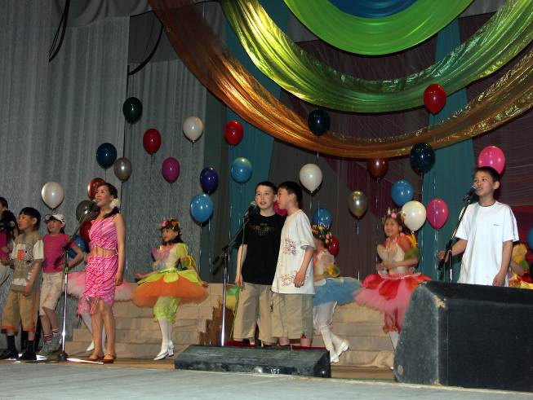

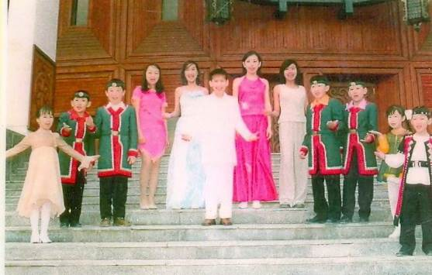

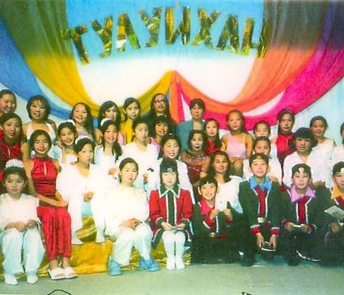

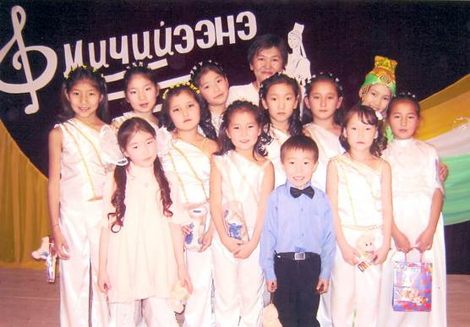

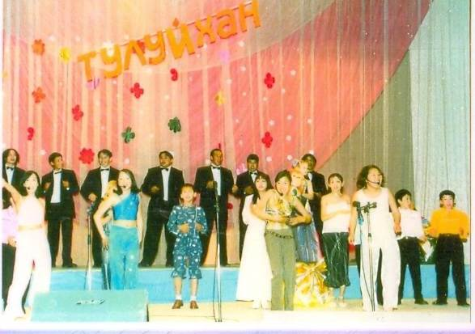

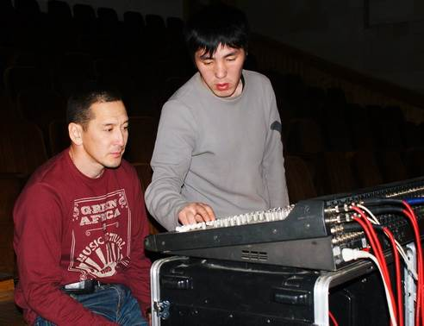

УЧЕБНАЯ СТУДИЯ ЗВУКОЗАПИСИ
Учебная студия звукозаписи создана на базе Якутского колледжа культуры и искусства 1997 году. Руководителем является Иванов Леонид Моисеевич, отличник культуры РС (Я), преподаватель звукооператорского мастерства.
Студия стояла у истоков развития мультимедиа технологий в Республики Саха (Якутия).Основные направления деятельности - запись голоса, звукозапись и монтаж; изготовление аранжировок, фонограмм, минусовок, запись вокала, живых инструментов, гитары, барабаны и т.д.; сведение и мастеринг; песня «под ключ» (аранжировка + запись вокала + сведение + эффекты), озвучивание текстов, запись, работа с видео; запись аудиороликов; систематизация аудиозаписей.

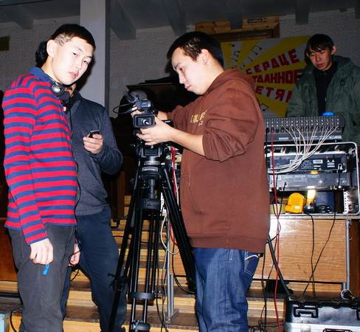

УЧЕБНАЯ СТУДИЯ ВИДЕОЗАПИСИ
Студия видеозаписи создана на базе Якутского колледжа культуры и искусств в 2006 году под руководством Зверева Сергея Арсеньевича, преподавателя режиссуры телевидеопрограмм.
Основная задача-развить навыки художественно-творческой деятельности студентов в области кино, телевидения, видео и использовать их в процессе освоения духовного пространства своего региона, России, мира с помощью экранных искусств на специальных учебных занятиях и во внеучебной работе, в практике видеосъемки.
Основные направления деятельности: видеосъемки студийной работы; съемки видеоклипов; монтаж видеоматериала (сценарий, использование компьютерной графики, мультипликации); съёмки в стандарте MINI-DV, H-DV, мастер видеоматериала в формате DVD, DV, компьютерная графика (видеозаставки, отбивки, статичные заставки, логотипы).

Главной целью студий является адаптирование будущего специалиста культурно-досугового учреждения к условиям будущей профессиональной деятельности, способствовать формированию умений использовать технические и аудиовизуальные средства в технологии культурно-досуговой деятельности. Обеспечение образовательного процесса в части специальных и общепрофессиональных дисциплин, а также концертной практики современными аудиовизуальными технологиями.
Введение инновационных методик в практику учебного процесса.
Аудиозапись и видеозапись всех видов исполнительской практики студентов.
Организация прослушиваний сделанных записей в прецизионных условиях акустически обработанного помещения на контрольных агрегатах самого высокого класса.
Аудиозапись и видеозапись мастер-классов штатных или приглашенных преподавателей, различного вида открытых уроков, фестивалей, конкурсов и концертов.
Формирование фоно- и видеотеки колледжа наиболее удачными в методическом и художественном отношении записями.
Выполнение пилотных проектов с использованием современных форм аудиовизуальных искусств.

